UTORAK, 5.5.2020.

1. RAZRED

1. sat – MATEMATIKA

Zbrajanje (10+3) – vježbanje i ponavljanje
Riješi zadatke u RADNOJ BILJEŽNICI na stranici 77.
i u ZBIRCI ZADATAKA na stranici 100.

2.sat – HRVATSKI JEZIK
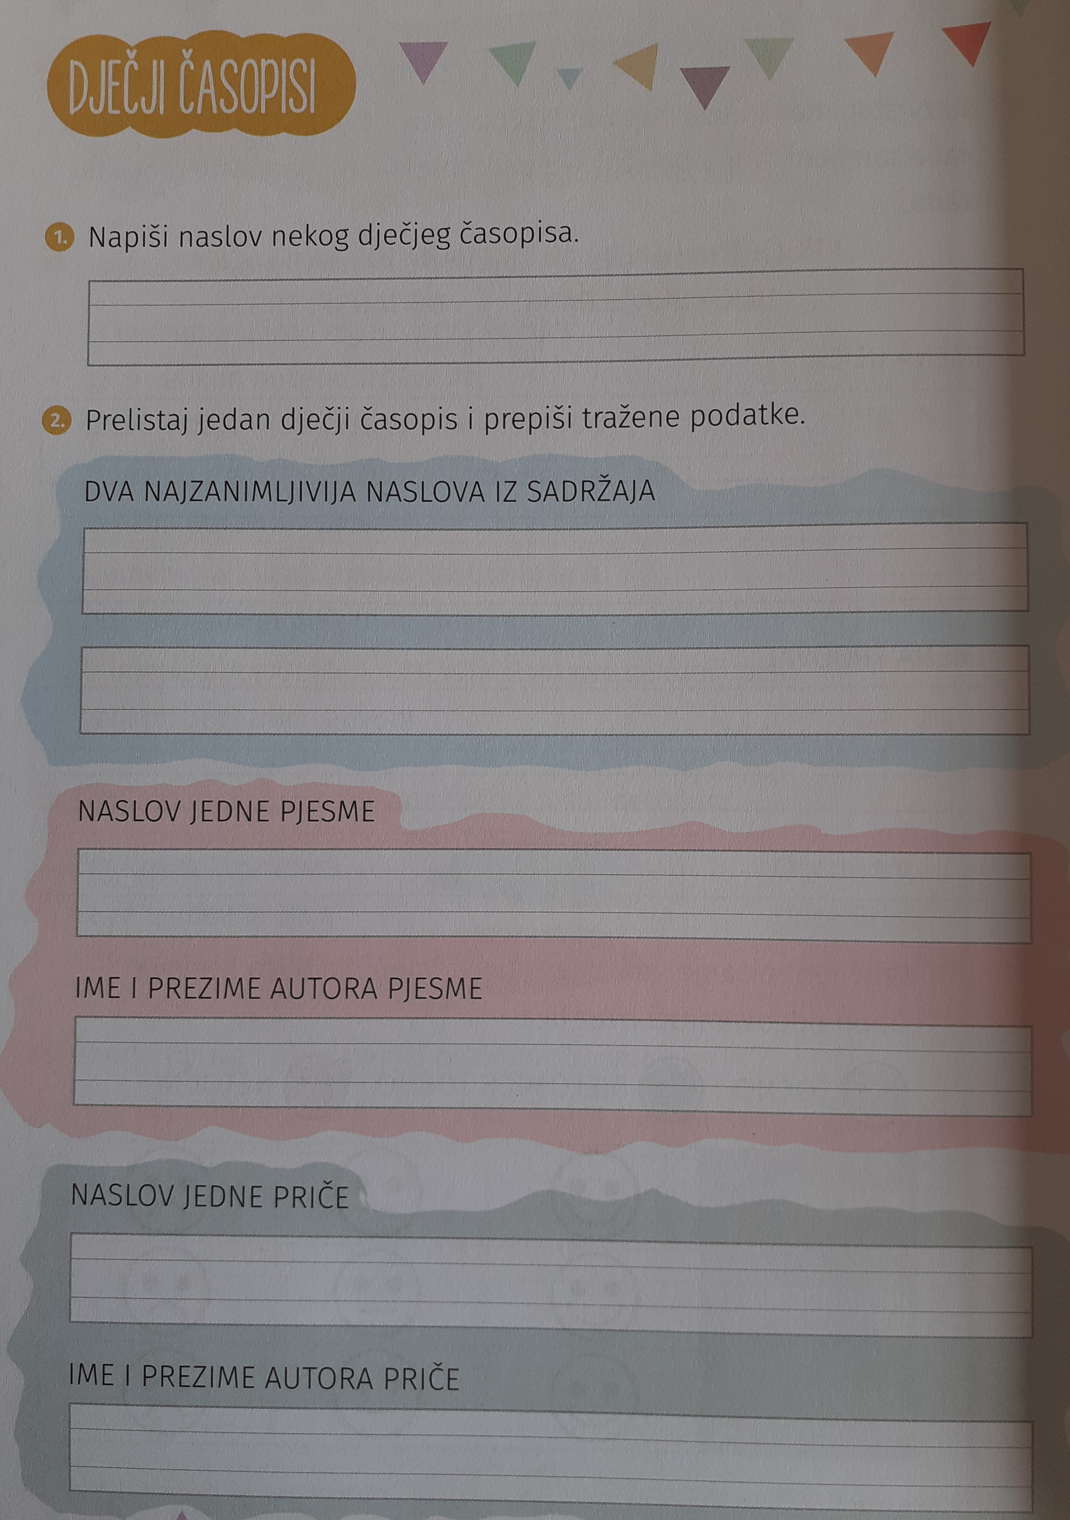
Dječji časopisi

Prelistaj ponovo dječje časopise.

https://bit.ly/PrviIzbor

https://bit.ly/2yZVrk
https://bit.ly/3enmh6b
https://bit.ly/3a7Zc40
http://www.radost.hr/

Isprintaj ova dva listića i riješi ih.

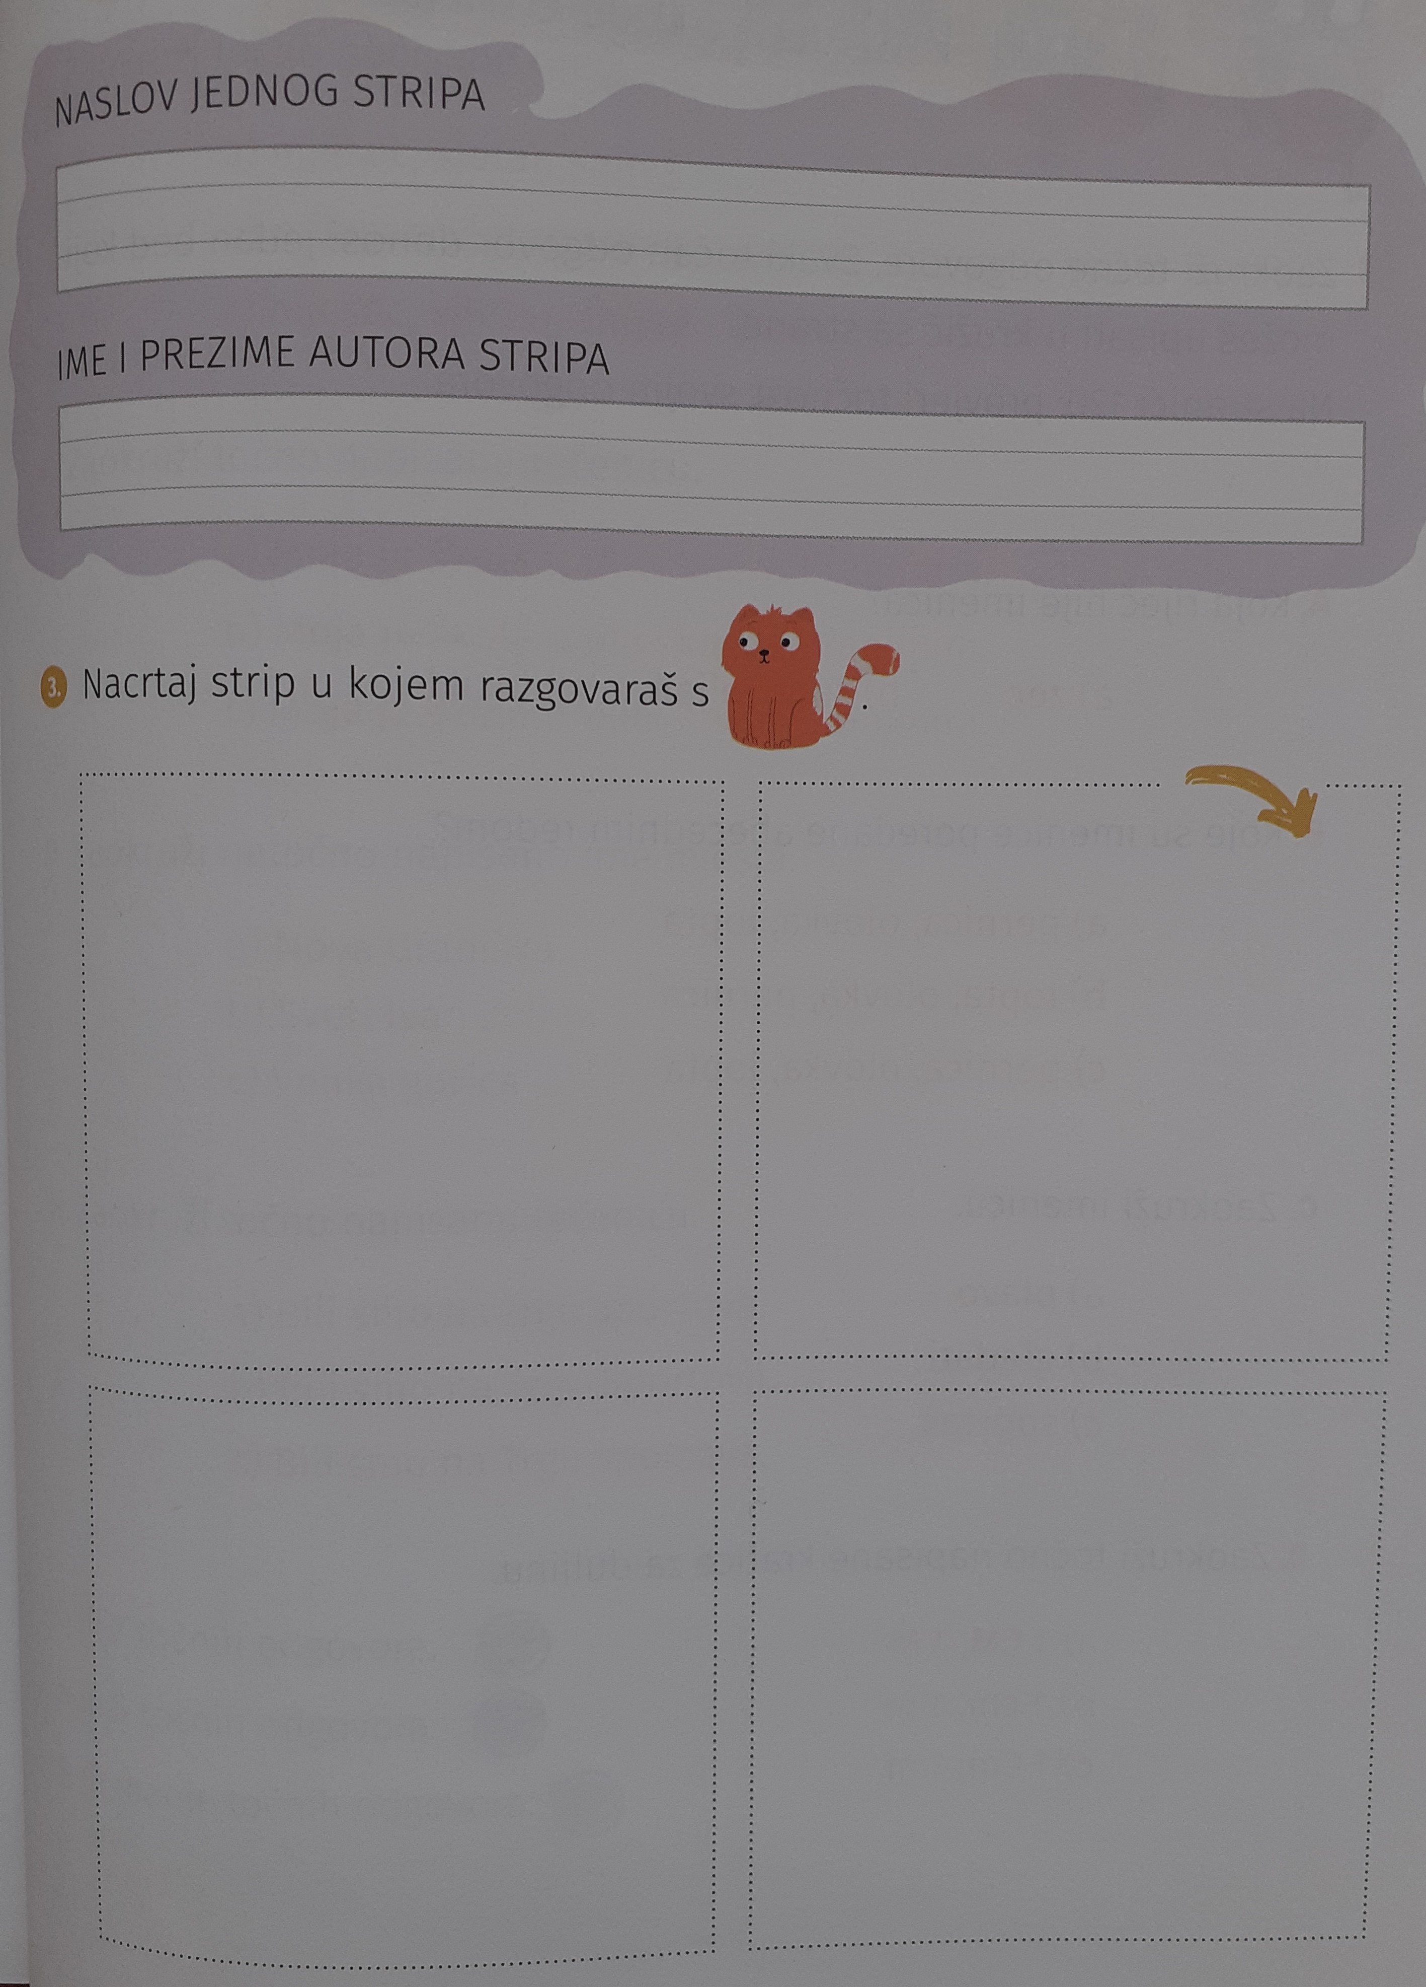
3. sat – LIKOVNA KULTURA
BOJE OKO NAS (OSNOVNE I IZVEDENE) – ČESTITKA ZA MAJČIN DAN – drvene bojice / flomasteri
U nedjelju koja nam dolazi obilježava se Majčin dan (druga nedjelja u mjesecu svibnju). Da smo u našoj školi već neko vrijeme bi smišljali i pripremali poklone za mame, ali sada smo svatko u svojoj kući pa ćete poklone morati smišljati sami.
Tvoj današnji zadatak je da osmisliš čestitku za svoju mamu.

Uzmi list papira i presavini ga na pola.
Na vanjskoj strani drvenim bojicama ili flomasterima crtaj točke, crte, likove, bojaj plohe različitim bojama da bi izradio/la što šareniju i ljepšu čestitku za svoju mamu.
Otvori čestitku i na unutarnjoj strani napiši lijepe želje svojoj mami!

4. sat – SAT RAZREDNIKA

Volim te mama

Na ovoj poveznici poslušaj pjesmicu o majci:
https://www.e-sfera.hr/dodatni-digitalni-sadrzaji/1d990713-33e1-489c-b4fc-9b37236ce460/

Kome je posvećen blagdan Majčin dan? Kada se obilježava? Koji dan? Koji mjesec u godini? Koji osjećaj je povezan s majkom? Što ti osjećaš prema svojoj majci? Kako pokazuješ ljubav prema majci? Volimo li mamu samo na Majčin dan?
Blagdan Majčin dan obilježava se svake godine drugu nedjelju u mjesecu svibnju.

5. sat – IZVANNASTAVNE AKTIVNOSTI

Uzmi list papira kvadratnog oblika (sve stranice su jednake duljine).
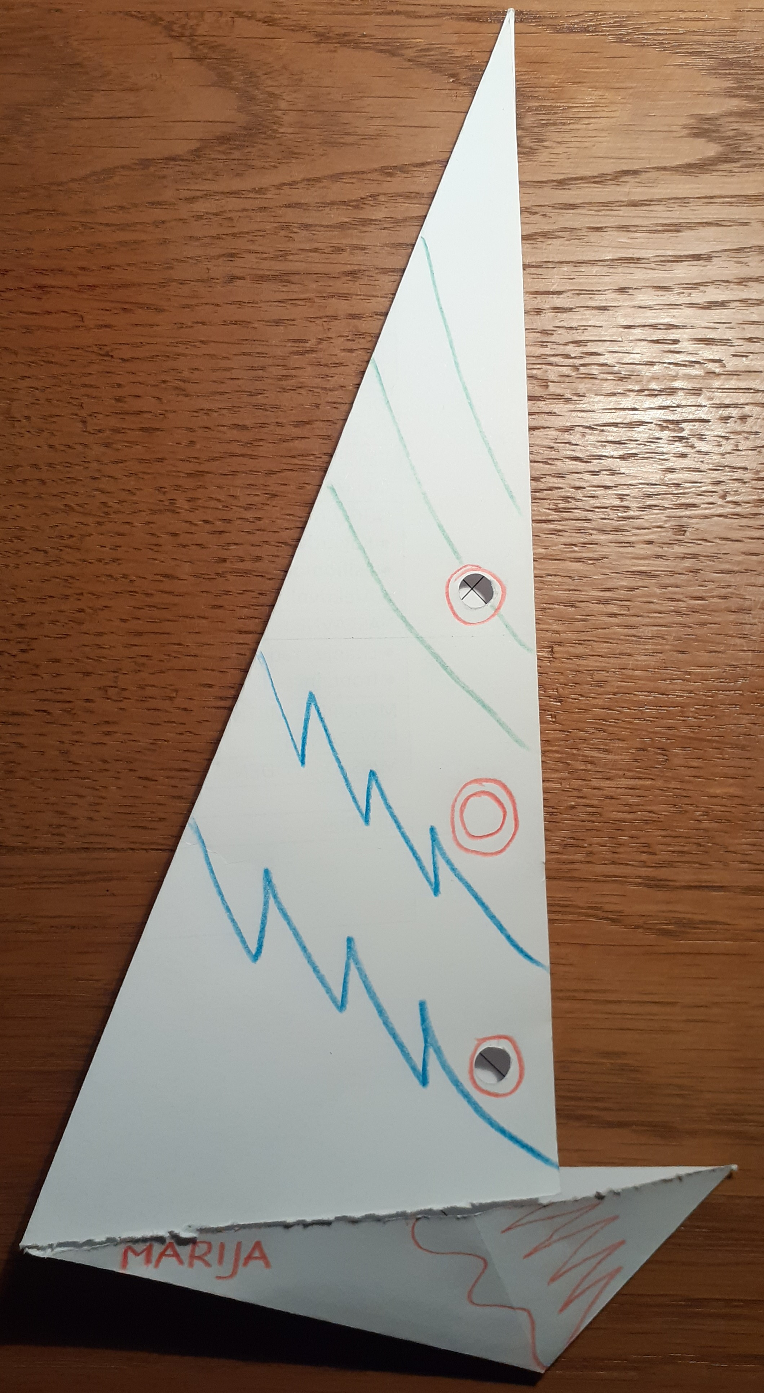
Prati upute kako presavijati da bi dobio/la jedrilicu.
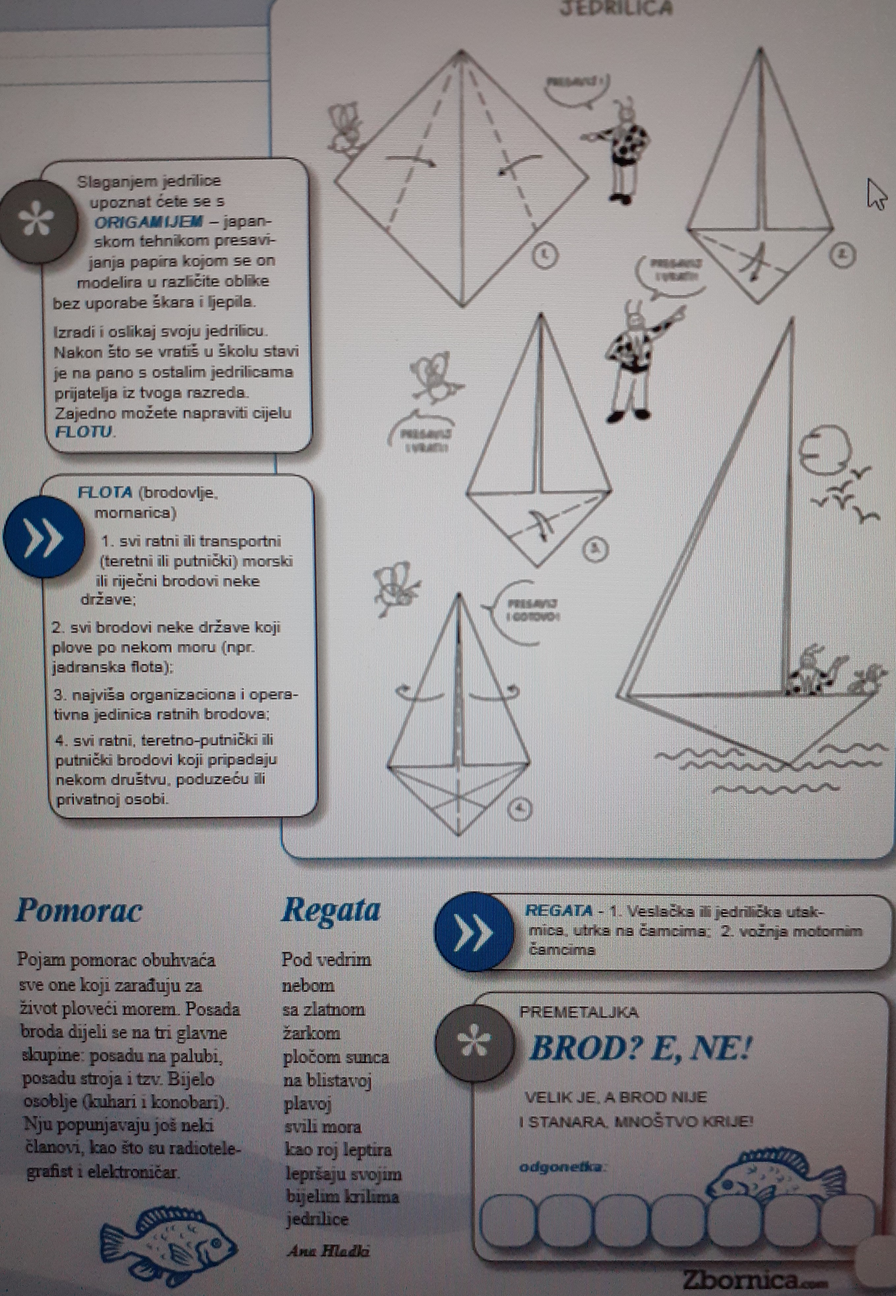
Jedrilicu ukrasi bojama i ukrasima po želji, a možeš joj i dati mamino ime i priložiti uz čestitku za majčin dan!

